Neil MOUNZIL– 27/12/2006 (19 ans)
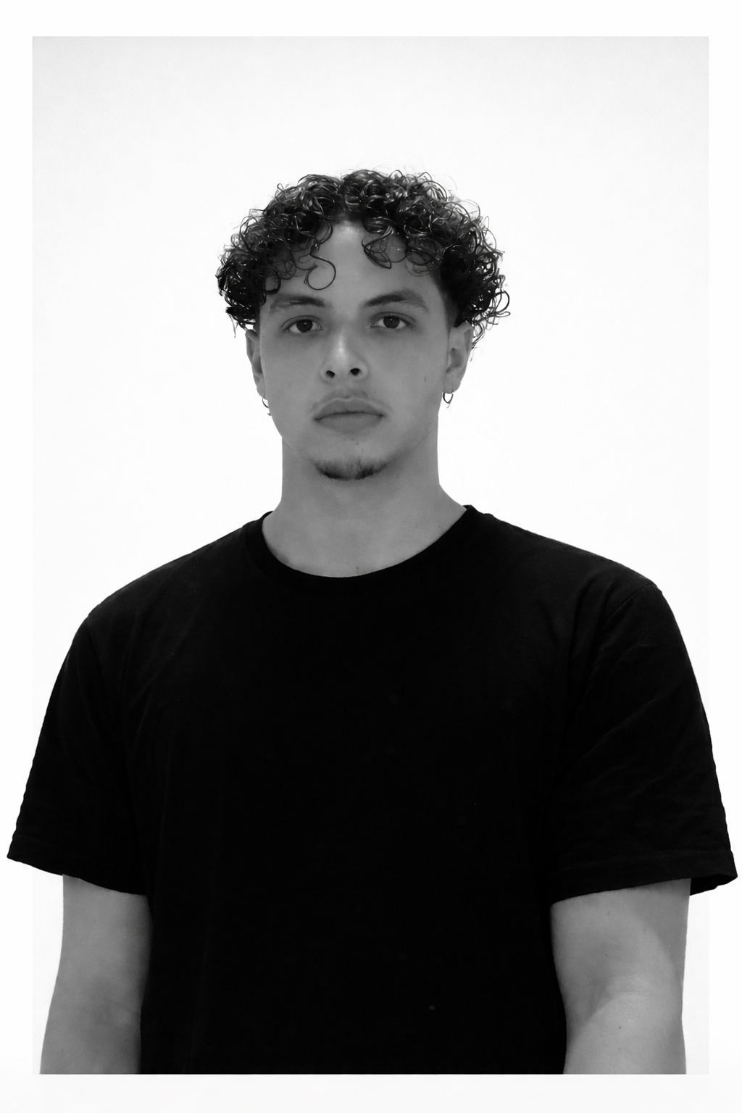

Localisation : Évry (91) | 07. 67. 83. 55. 77| mounzilneil06@gmail.com | LinkedIn: @NeilMounzil

Alternance de 12 mois en IT dans le cadre d’une L3 MIAGE
Rythme d’alternance : 3 jours en entreprise / 2 jours à l’université

Formation

L3 MIAGE (ADMISSIBLE)| 2026-2027| Université EVRY – Paris saclay
- Enseignements : Systèmes de Gestion de bases de Données | Intro à l'algorithmique | Technologie Javascript | Algorithmique des graphes | Réseaux | Systèmes d'exploitation

L1-L2 INFORMATIQUE | 2024-2026 | Université EVRY – Paris saclaY
- Enseignements principaux : Programmation impérative | Informatique Générale | Programmation fonctionnelle | Introduction aux Bases de Données | Web dynamique

baccalaureat general
Mention Bien
Spécialités : Mathématiques, NSI.
Option : Mathématiques Expertes, Section Européenne.

Projet

CREATION d’un site Web type qcm
Technologies et outils Utilisés : HTML, CSS, JavaScript, PHP, Git, MySQL

Développement D’UN jeu de plateforme
Technologies et outils Utilisés : Proccessing, gestion des entrées clavier, collisions et physique 2D, sprites et animations, conception procédurale, logique de niveau et scoring.

Développement D’UN Logiciel de Gestion d’hotel
Technologies et outils Utilisés : Java, Git, UML, programmation orientée objet (POO), interface graphique, gestion de bases de données simples

Compétences -
Développement : Python, PHP. JavaScript, HTML, CSS / Java (POO), C++.
Data: Tableau, SQL.
Gestion de Projet : Méthodologies Agiles (Scrum, Kanban), Cycle en V, Cycle en Cascade, Gantt.
Modélisation et outils : GitHub, VS Code.
Systèmes d’exploitation : Windows, Linux (Ubuntu).

Certifications
Intitulé : Certification Pix
- Niveau : Avancé 1 (score : 523/895)
- Organisme délivrant : GIP Pix
- Centre de certification : Université d'Évry Val d'Essonne
- Date d'obtention : 08 janvier 2025

Intitulé : Certificat d'anglais Cambridge
- Niveau : B2 (Intermédiaire supérieur)
- Organisme délivrant : Cambridge University Press & Assessment
- Date d'obtention : Mars 2024
- Lieu de passage : Lycée Robert Doisneau

Expériences

Aide coach natation | benevolat – SCA 2000
-Assister le coach principal dans la planification et l’animation des exercices

Centres d’intérêt
- Surf (pratique depuis 11 ans)
- Echec (1100 elo)
- Musculation (depuis 4 ans)

